**Instituto Superior de Engenharia do Porto**



**Mestrado em Engenharia Informática**

**PSIDI**

**PROGRAMAÇÃO DE SISTEMAS DISTRIBUÍDOS**

**SAD**

**DOCUMENTO DE ARQUITETURA DO SISTEMA**

**GRUPO**

**RESTIFY**

*Daniel Afonso*

*1161660@isep.ipp.pt*

*Leonardo Andrade*

*1160091@isep.ipp.pt*

*Paulo Russo*

*1150285@isep.ipp.pt*

**Docentes:**

*Paulo Gandra de Sousa*

*Luis Miguel Nogueira*

Porto

12 de Janeiro de 2017

**Declaração de originalidade e respeito pelos direitos de autor**

Daniel Afonso, Leonardo Andrade e Paulo Russo, declararam que este trabalho foi por si realizado na íntegra e é original. Confirmam também que o material proveniente de fontes consultadas está devidamente assinalado e foi referenciado na sua totalidade.

[Daniel Afonso]

[Leonardo Andrade]

[Paulo Russo]

**Índice:**

Estrutura do Projeto 12

Código 12

Configurações 13

Controladores 13

Documentos 13

Ajuda 13

Lista de verificação 13

Pré-Requisitos 13

Instalação e Configuração 13

Correr 13

Middlewares 14

Modelos 15

Repositório 18

Serviços 18

Swagger 18

Testes 18

Postmann 19

Fluxo de Trabalho 27

Cliente-Servidor 27

Arquitetura do Sistema (Teorica) 27

Arquitetura do Sistema (Real) 28

Cliente 29

Descrição da REST API 29

URL 30

VERB 30

DESCRIPTION 30

/Users 30

POST 30

Criar user 30

/Users 30

GET 30

Listar todos users 30

/Users/{UserID} 30

GET 30

Obter user 30

/Users/{UserID} 30

PUT 30

Modificar user 30

/Users/{UserID}/Datasets 30

POST 30

Criar dataset 30

/Users/{UserID}/Datasets 30

GET 30

Listar todos datasets do user 30

/Users/{UserID}/Datasets/{DatasetID} 30

GET 30

Obter dataset 30

/Users/{UserID}/Datasets/{DatasetID} 30

PUT 30

Modificar dataset 30

/Users/{UserID}/Datasets/{DatasetID} 30

DELETE 30

Eliminar dataset 30

/Users/{UserID}/Macros 30

POST 30

Criar macro 30

/Users/{UserID}/Macros 30

GET 30

Listar macros do user 30

/Users/{UserID}/Macros/{MarcoID} 30

GET 30

Obter macro 30

/Users/{UserID}/Macros/{MarcoID} 30

PUT 30

Modificar macro 30

/Stats 30

GET 30

Listar estastisticas disponiveis 30

/Trnsf 30

GET 30

Listar tranformações disponiveis 30

/Users/{UserID}/Datasets/{DatasetID}/Stats 30

GET 30

Obter estatisticas do dataset 30

/Users/{UserID}/Datasets/{DatasetID}/Trnsf 30

GET 30

Obter transformações do dataset 30

/Users/{UserID}/Datasets/{DatasetID}/{MacroID}/ 30

GET 30

Obter aplicação de macro a um dataset 30

Descrição da API Transformation Service 30

Diagramas de sequência 32

Diagrama de sequência – Inserir Dataset 32

Diagrama de sequência – Calcular Estatísticas 32

Comunicação com a REST API 34

Especificação da API 34

Recursos 35

**Índice de Figuras:**

Figura 1-Repositório Projeto Restify 5

Figura 2- Repositório RESTIFY no Bitbucket 10

Figura 3- Postman 11

Figura 4- Arquitetura de Sistema 19

Figura 5- Arquitetura de Sistema (Real) 20

Figura 6- Diagrama de sequência – Inserir Dataset 21

Figura 7- Diagrama de sequência – Calcular Estatísticas 21

Figura 8- Swagger GET /Users 24

Figura 9- Swagger POST /Users/{UserID}/Datasets 26

Figura 10- Swagger GET /Users/{UserID}/Datasets/{DatasetID} 27

Figura 11- Swagger PUT /Users/{UserID}/Datasets/{DatasetID} 27

Figura 12- Swagger DELETE /Users/{UserID}/Datasets/{DatasetID} 27

Figura 13- Swagger POST /Users/{UserID}/Macros 28

Figura 14- Swagger GET /Users/{UserID}/Macros 28

Figura 15- Swagger PUT /Users/{UserID}/Macros/{MacroID} 29

Figura 16- Swagger GET /Stats 29

Figura 17- Swagger GET /Trnsfs 29

Figura 18- Swagger GET /Charts 30

Figura 19- Swagger POST /Users/{UserID}/Datasets/{DatasetID}/Stats 30

Figura 20- Swagger POST /Users/{UserID}/Datasets/{DatasetID}/Trnsf 31

Figura 21- Swagger POST /Users/{UserID}/Datasets/{DatasetID} 31

**Indice de Tabelas**

Tabela 1- Descrição da API Datasheet Service 29

Tabela 2- Descrição da API Transformation Service 30

## Objetivos do Trabalho

1. Registo de um utilizador
2. Criar um novo conjunto de dados de CSV, XML, JSON
3. Modificar um conjunto de dados existente
4. Retornar um conjunto de dados como CSV, XML, JSON dados
5. Mostrar o número de elementos no conjunto de dados ou linha / coluna selecionada
6. Calcular total da linha
7. Calcular total da coluna
8. Calcular medidas estatísticas de uma linha, coluna, e todo conjunto de dados um(a)

a. média geométrica

b. mediana

c. Modo

d. Média

e. Variação

f. Desvio padrão

1. Execute transformações no conjunto de dados (sem alterar o conjunto de dados original)

a. Transpor o conjunto de dados

b. Escalar

c. Adicionar um escalar

d. Adicionar dois conjuntos de dados

e. Multiplicar dois conjuntos de dados

f. Aumentar o conjunto de dados utilizando uma interpolação linear sobre as linhas ou colunas

10. Retorne uma representação gráfica (imagem de arquivo binário) do conjunto de dados de um

a. gráfico de circular de uma linhas / colunas desejado

b. gráfico de linhas / barras de uma linha / coluna desejado

c. gráfico de linhas / barras de todo o conjunto de dados

11. Definir um macro

12. Executar uma macro num conjunto de dados existente

13. Executar uma macro em um conjunto de dados existente

## Bónus

14. Registar novo trabalhador no registo pool

15. "Batimento cardíaco" de um trabalhador

16. Usar autenticação

## Tarefa

1. Produzir a especificação dos serviços do sistema

2. Desenvolver o protótipo do sistema descrito

## Descrição/Visão geral da API do Sistema

O presente Sistema utilizará a Arquitetura Cliente-Servidor. Na nossa arquitectura, optamos por desenhar dois serviços, uma interface publica em que disponibiliza todas as operações numa matriz, e outro serviço privado que será utilizado para obter as transformações na matriz.

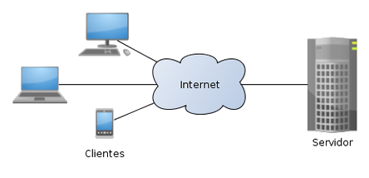

## Figura 1- Arquitetura do Sistema

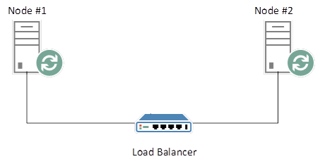

### Figura 2- Load Balancer por cada Node do Servidor

## Estrutura do Projeto

### Código

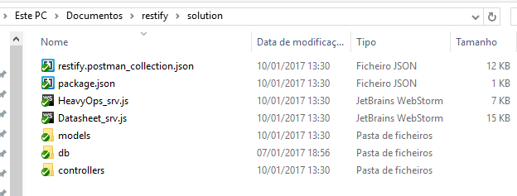

### Figura 3-Repositório Projeto Restify

### Configurações

Pasta com a Documentação do Projeto.

### Controladores

Pasta com todas as API routes separadas por pasta de versão.

### Documentos

A pasta documents contém três ficheiros:

* Enunciado do Trabalho -> PSIDI_assignment_2016-2017.pdf
* Documento de Arquitetura do Sistema -> SAD-PSIDI.pdf
* Apresentação Final do Grupo Restify -> Apresentação T1_Restify.pptx

### Ajuda

## Lista de verificação:

### Pré-Requisitos

* Ter o MongoDB instalado
* Ter o Postman instalado

### Instalação e Configuração:

* Conferir o projeto utilizando o repositório https://1161660@bitbucket.org/ODSOFT_2016_1160091/restify.git

### Correr:

* Executar a instância do MongoDB "C:\Program Files\MongoDB\Server\3.4\bin\mongod.exe"
* Ir para restify/solution/
* Abrir 2 terminaiss nessa pasta e:
  + "node Datasheet_srv.js" (correr Datasheet server)
  + "node HeavyOps_srv.js" (correr HeavyOps server)
* Abir a extensão do google Chrome Postman
* Por example criar um user ao fazer POST to <http://localhost:3001/Users>
* Para todas as outras operações, verifique a definição da documentação

## Arquitetura do Sistema (Teorica)

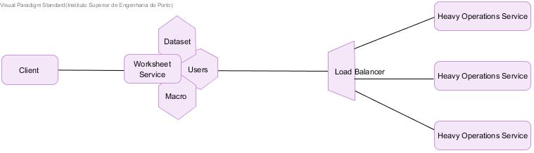

Figura 21- Arquitetura de Sistema

## Arquitetura do Sistema (Real)

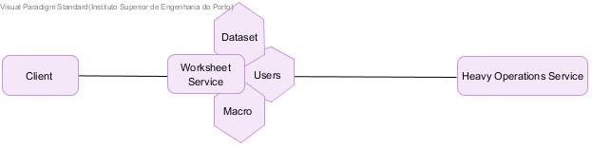

### Figura 22- Arquitetura de Sistema (Real)

### Middlewares

http parser

## Modelos

## 

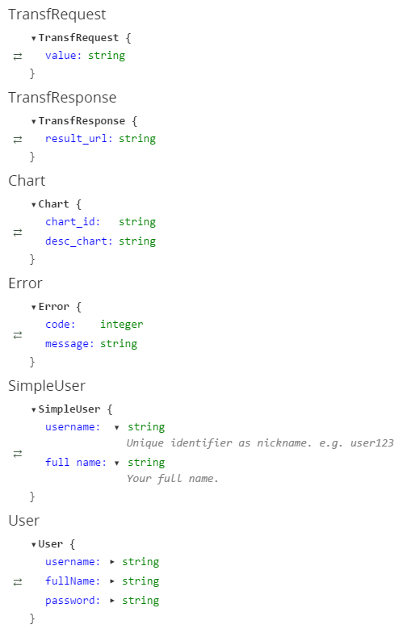

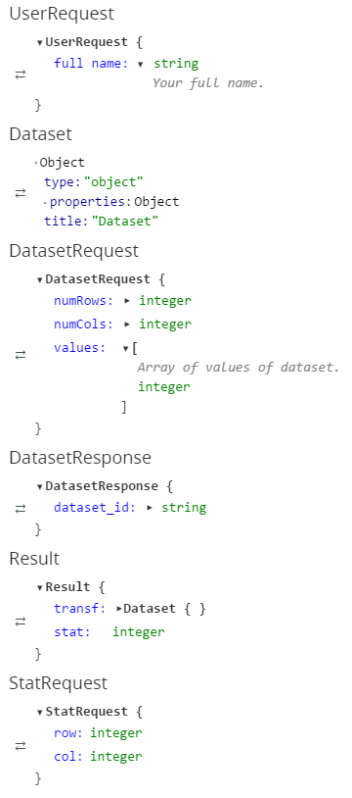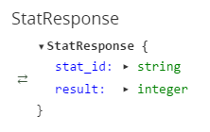

### Repositório

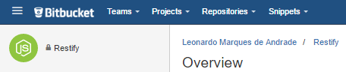

### Figura 4- Repositório RESTIFY no Bitbucket

### Serviços

### Swagger

Os dois ficheiros de código do Swagger encontram-se na pasta do grupo do projeto RESTIFY chamada com o mesmo nome, restify. Os ficheiros chamam-se:

* Datasheet_svc.yaml
* HeavyOps_svc.yaml

## Testes

### Postmann

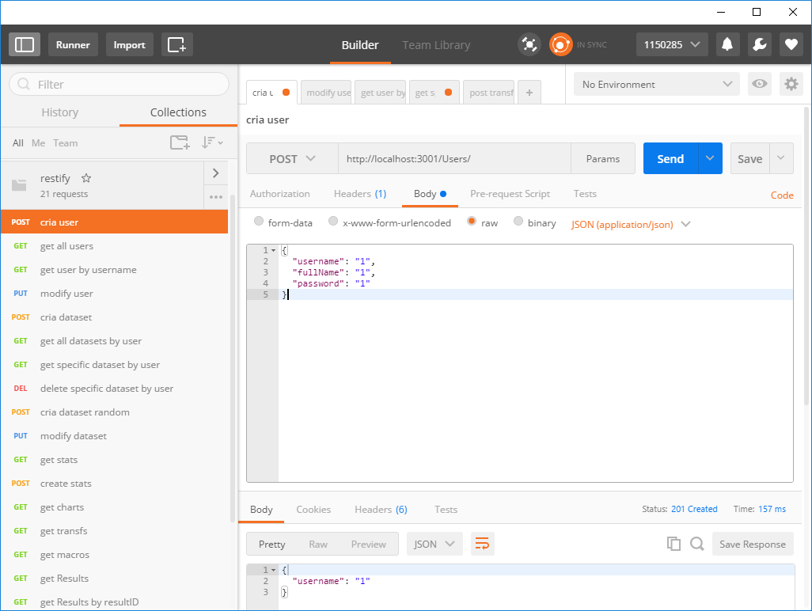

### Figura 5- Postman

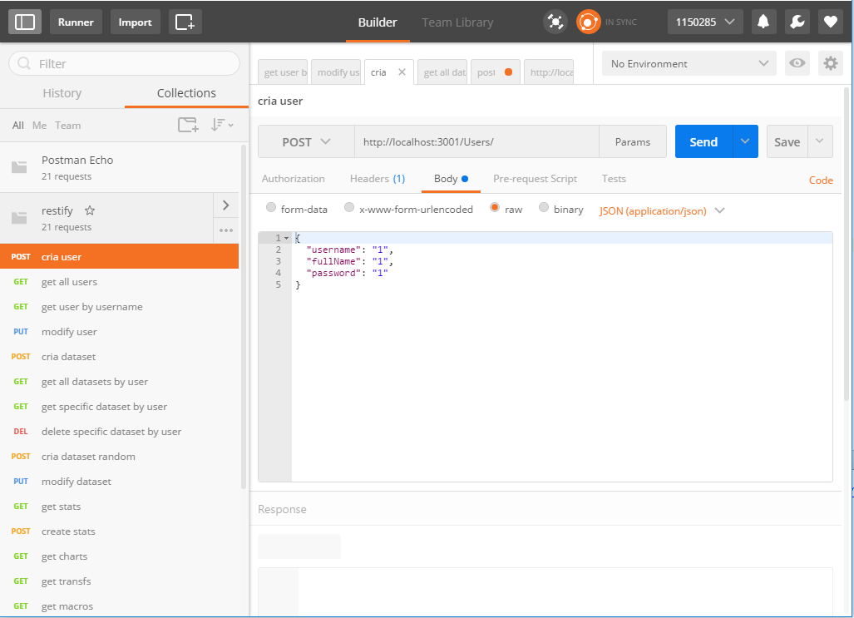

### Figura 6- POST Cria User

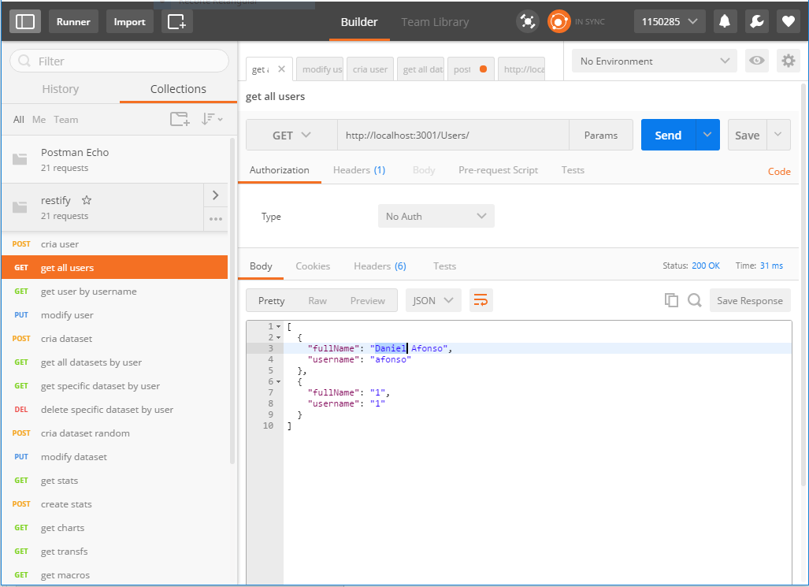

### Figura 7- Postman GET All Users

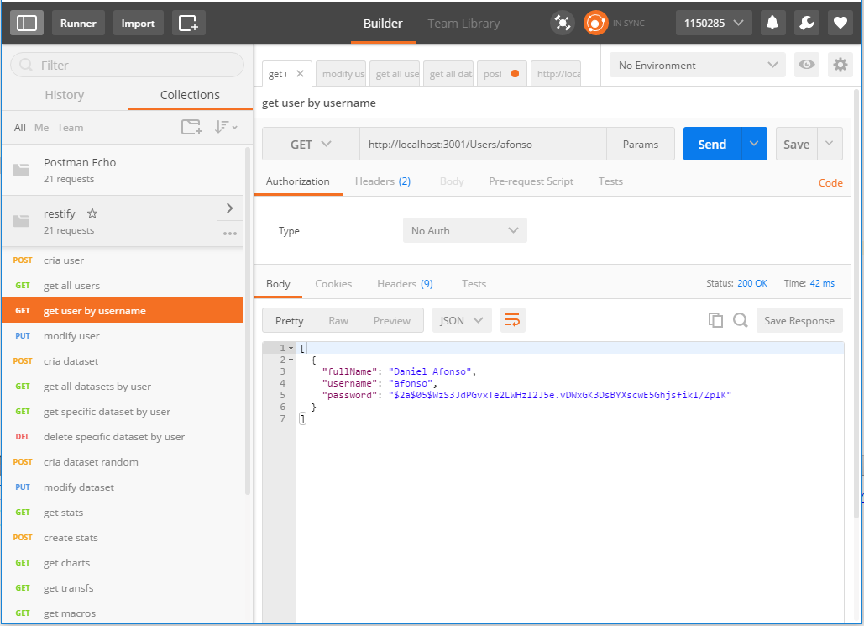

### Figura 8- GET User by Username

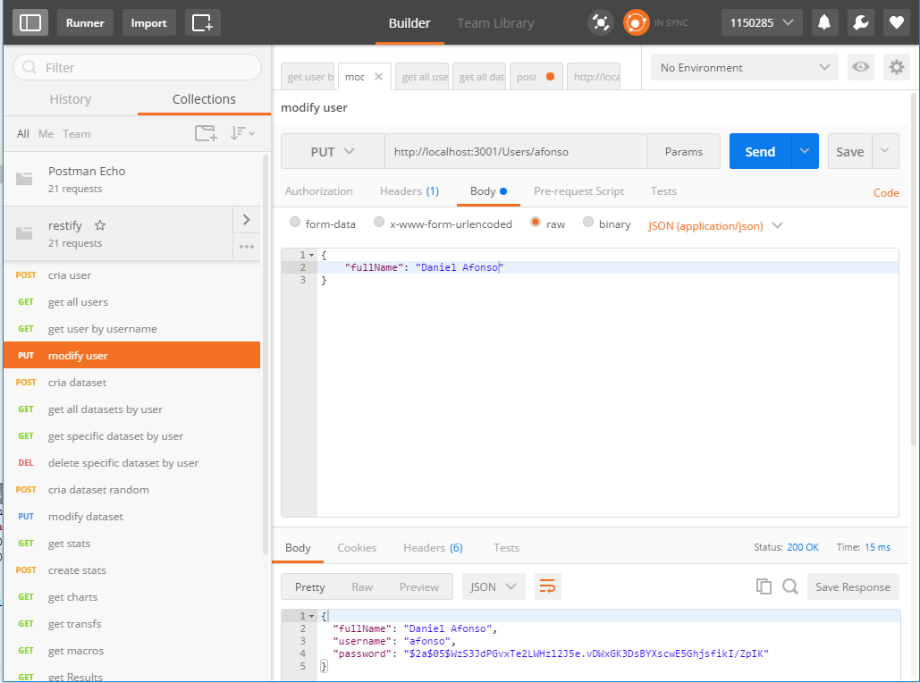

### Figura 9- POST Modify User

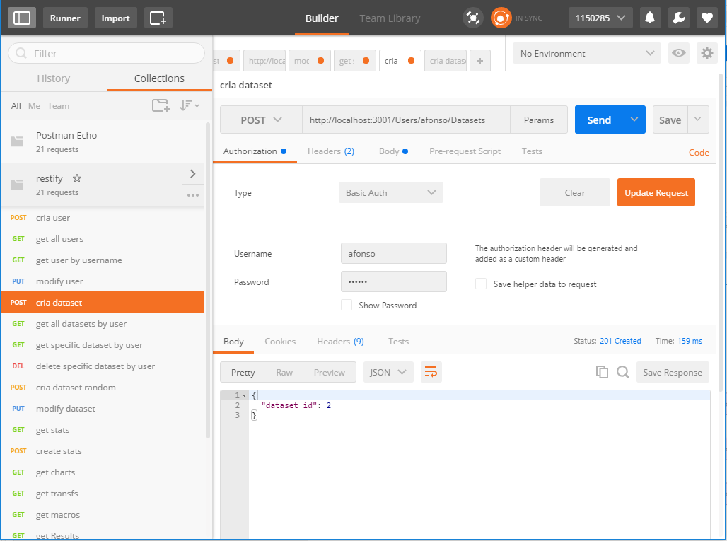

### Figura 10- POST Cria Dataset

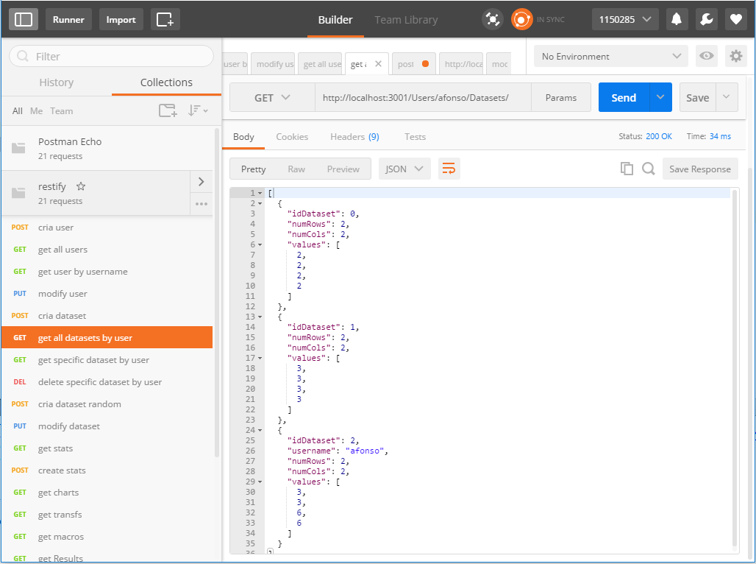

### Figura 11- GET all datasets by User

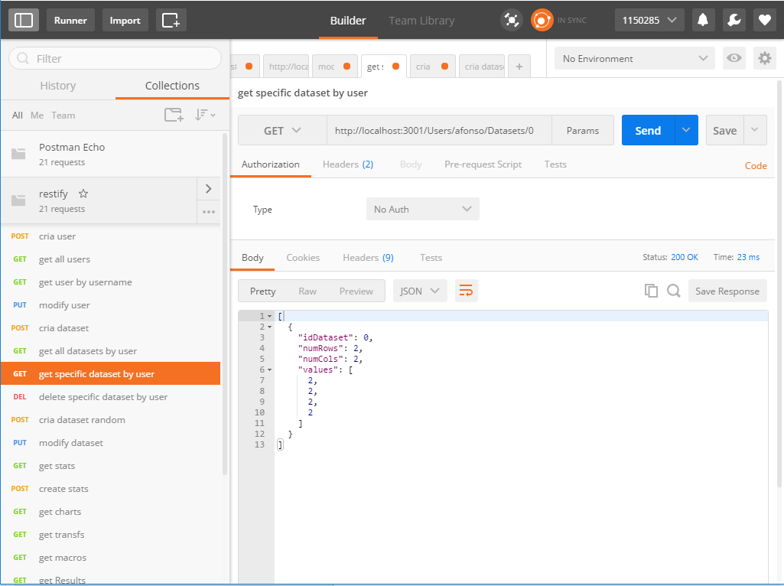

### Figura 12- GET specific dataset by user

### 

### Figura 13- PUT modify dataset

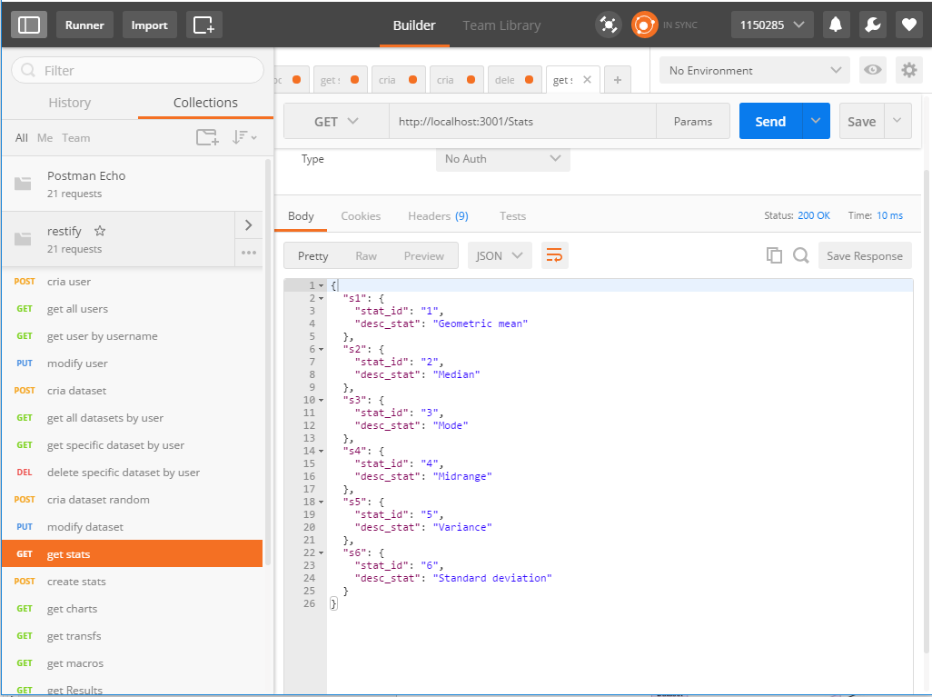

### Figura 14- GET stats

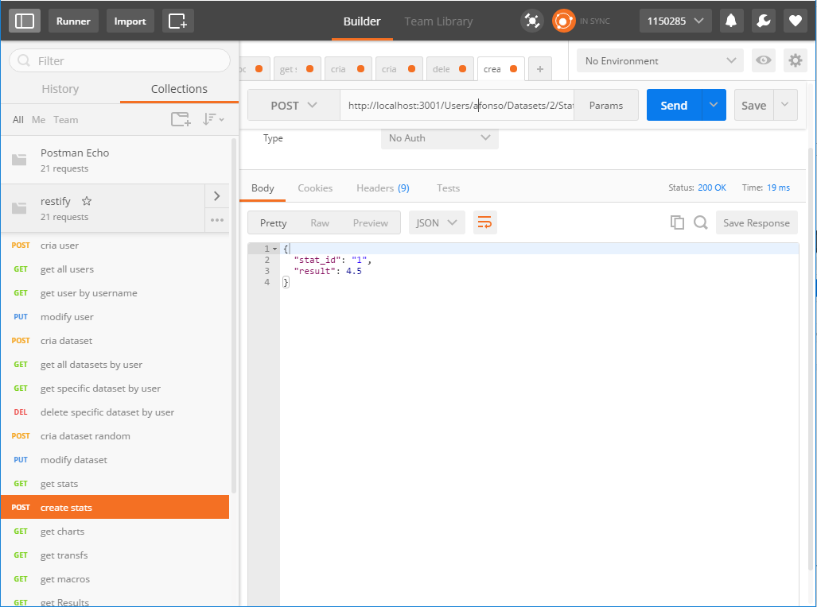

### Figura 15- POST create stats

## 

### Figura 16- GET charts

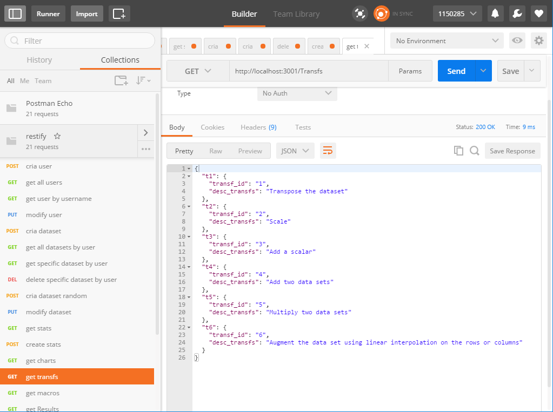

### Figura 17- GET transfs

### 

### Figura 18- GET Results(*)

(*) Os Resultados estarão vazios até que exista um pedido de transformação

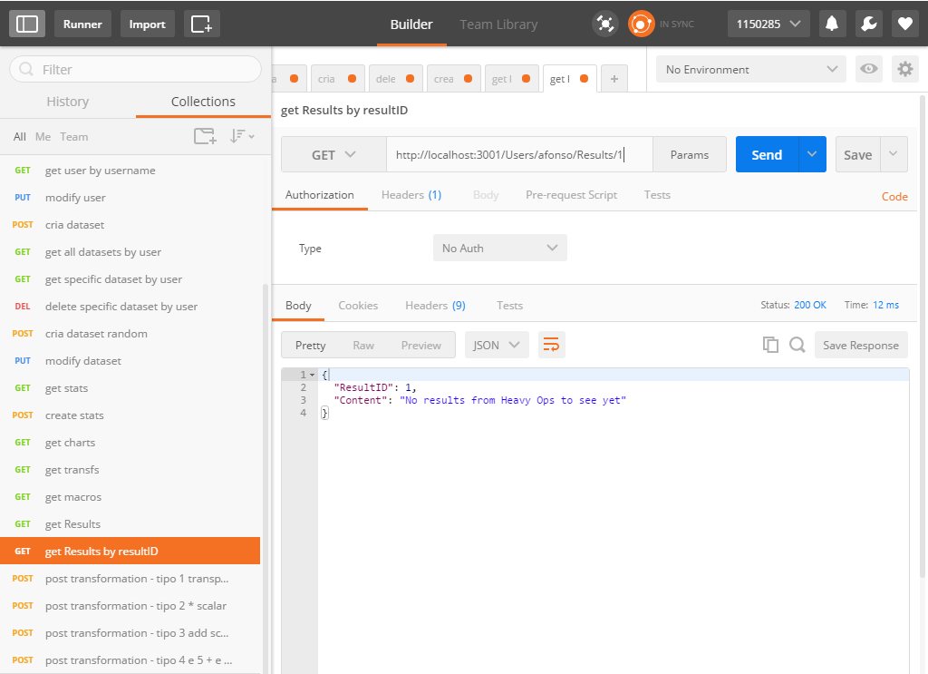

### Figura 19- GET Results by resultID (*)

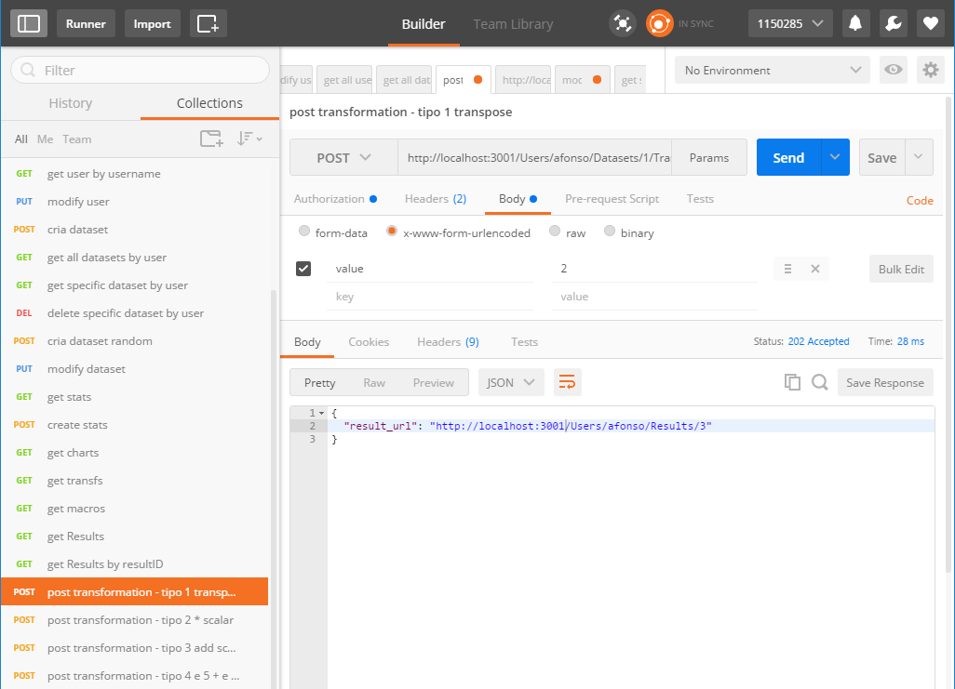

### Figura 20- POST transformation - tipo 1 transf do ID=3

(*) Os Resultados estarão vazios até que exista um pedido de transformação

## Descrição da REST API

### Tabela 1- Descrição da API Datasheet Service

|  |  |  |
| --- | --- | --- |
| URL | VERB | DESCRIPTION |
| /Users | POST | Criar user |
| /Users | GET | Listar todos users |
| /Users/{UserID} | GET | Obter user |
| /Users/{UserID} | PUT | Modificar user |
| /Users/{UserID}/Datasets | POST | Criar dataset |
| /Users/{UserID}/Datasets | GET | Listar todos datasets do user |
| /Users/{UserID}/Datasets/{DatasetID} | GET | Obter dataset |
| /Users/{UserID}/Datasets/{DatasetID} | PUT | Modificar dataset |
| /Users/{UserID}/Datasets/{DatasetID} | DELETE | Eliminar dataset |
| /Users/{UserID}/Macros | POST | Criar macro |
| /Users/{UserID}/Macros | GET | Listar macros do user |
| /Users/{UserID}/Macros/{MarcoID} | GET | Obter macro |
| /Users/{UserID}/Macros/{MarcoID} | PUT | Modificar macro |
| /Stats | GET | Listar estastisticas disponiveis |
| /Trnsf | GET | Listar tranformações disponiveis |
| /Users/{UserID}/Datasets/{DatasetID}/Stats | GET | Obter estatisticas do dataset |
| /Users/{UserID}/Datasets/{DatasetID}/Trnsf | GET | Obter transformações do dataset |
| /Users/{UserID}/Datasets/{DatasetID}/{MacroID}/ | GET | Obter aplicação de macro a um dataset |

## Descrição da API Transformation Service

### Tabela 2- Descrição da API Transformation Service

|  |  |  |
| --- | --- | --- |
| URL | VERB | DESCRIPTION |
| /Trnsf/ | POST | Envia dataset com as respectivas operações |

# Diagramas de sequência

### Diagrama de sequência – Inserir Dataset

### 

### Figura 6- Diagrama de sequência – Inserir Dataset

### Diagrama de sequência – Calcular Estatísticas

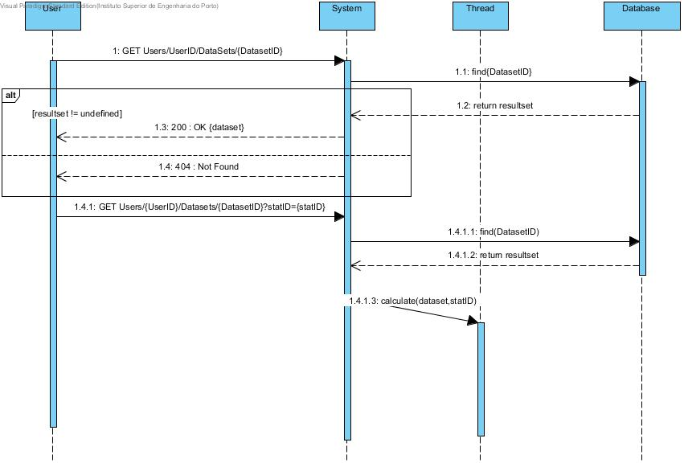

Figura - Diagrama de sequência – Calcular Estatísticas

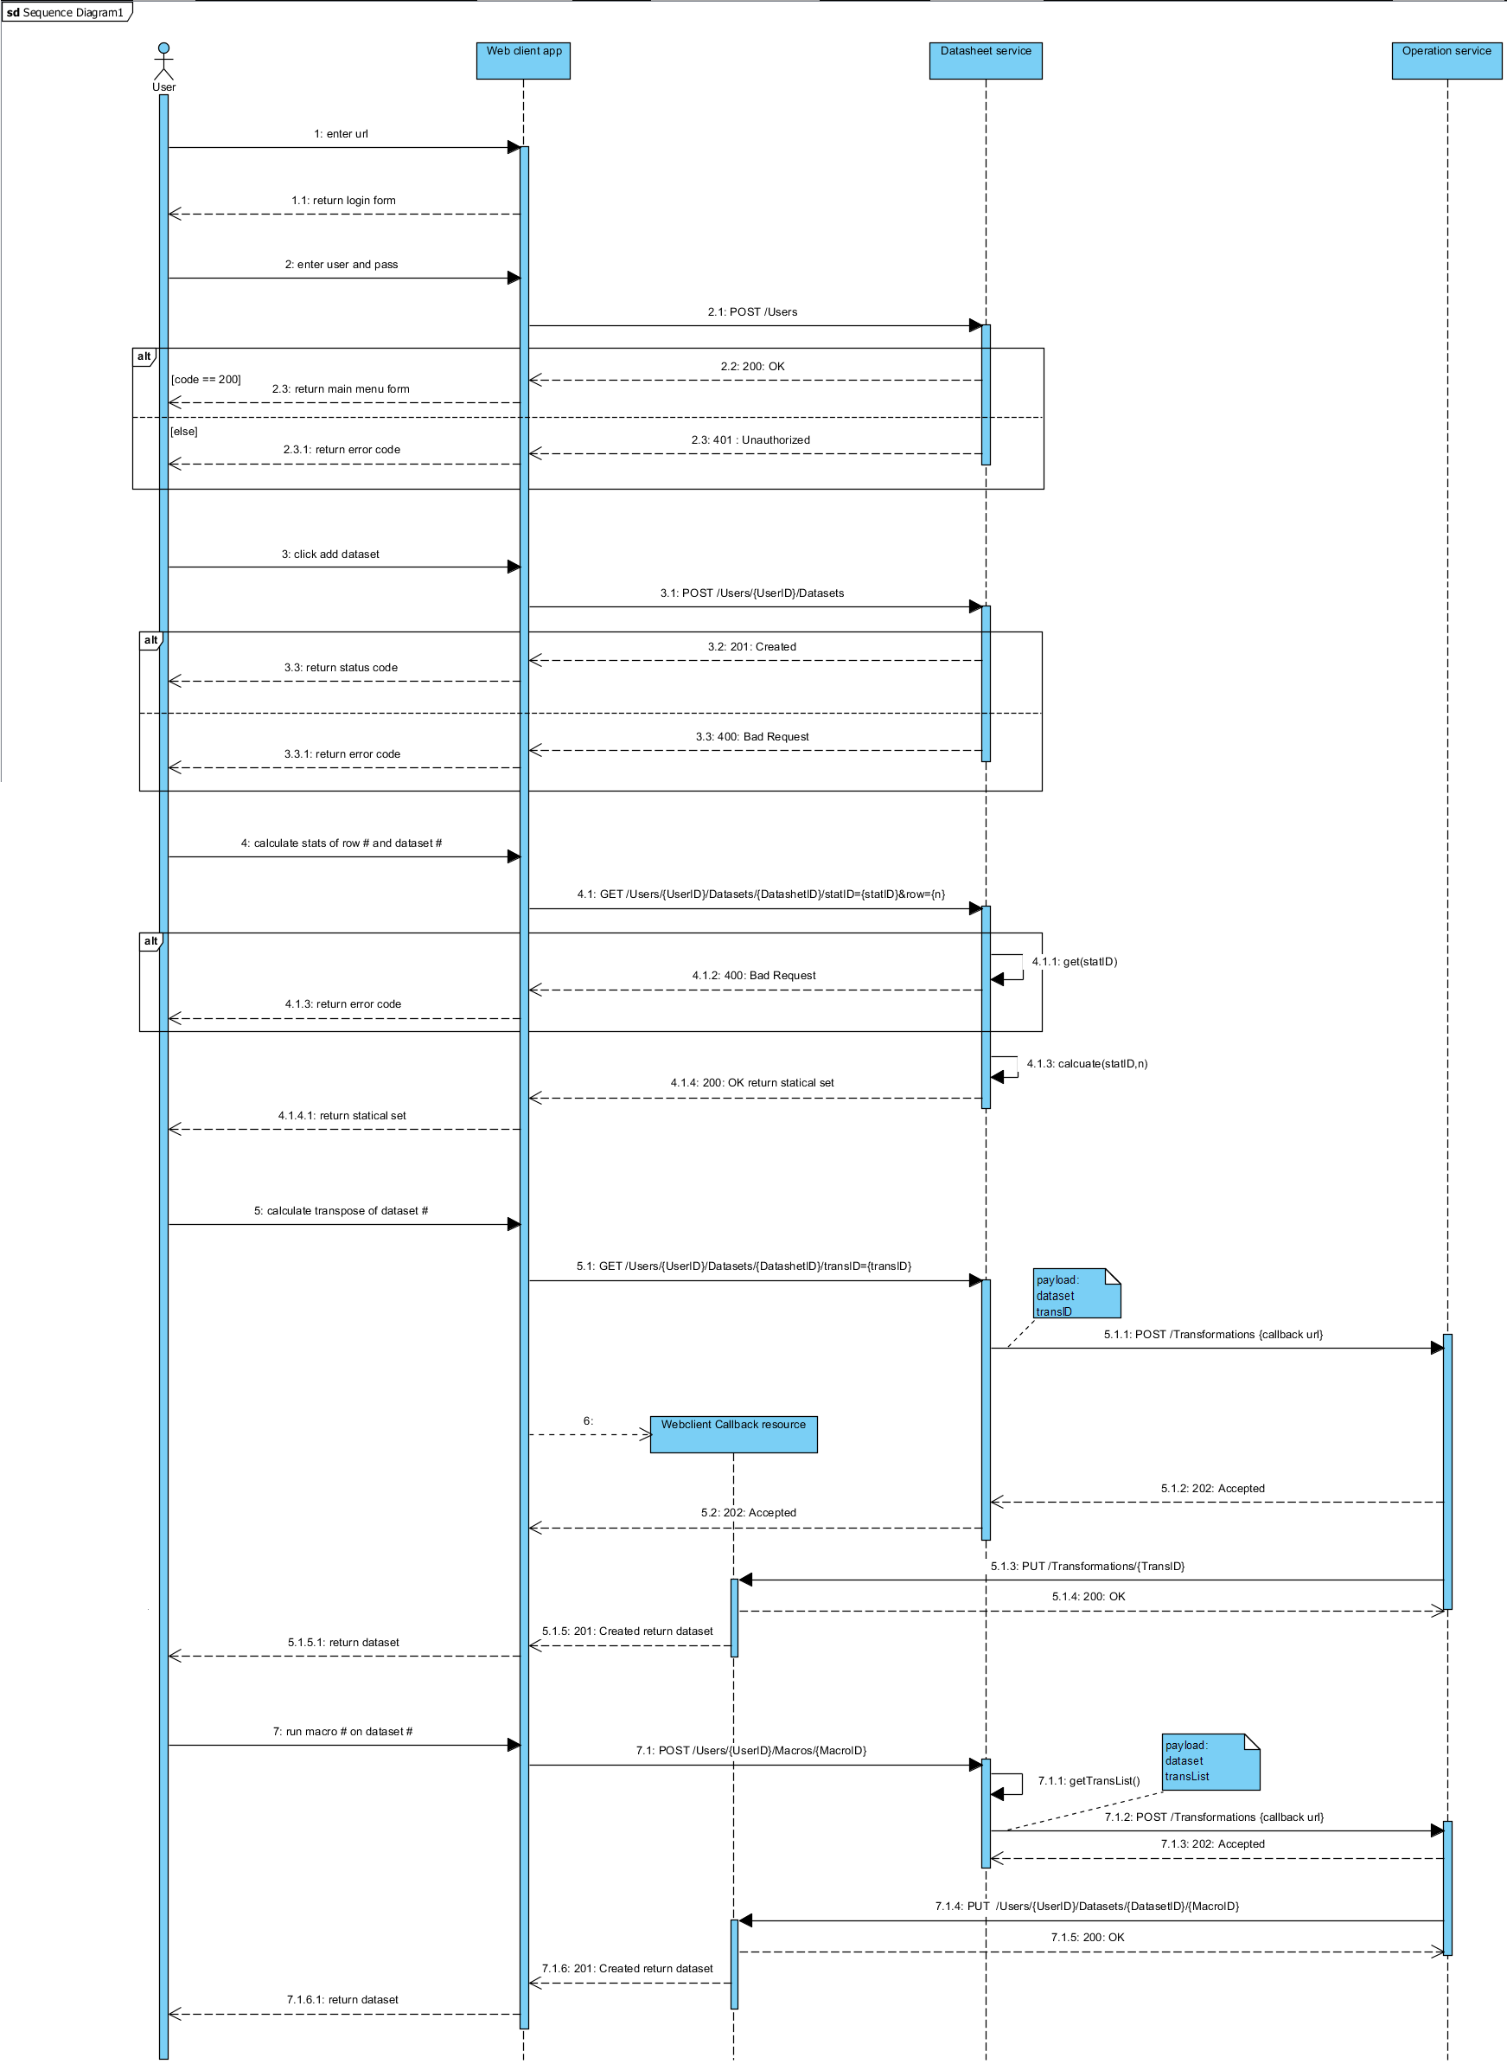

## Figura 5- Diagrama de sequência do Trabalho

### Comunicação com a REST API

### Especificação da API

## Recursos

* **USERS**
* **Método GET**

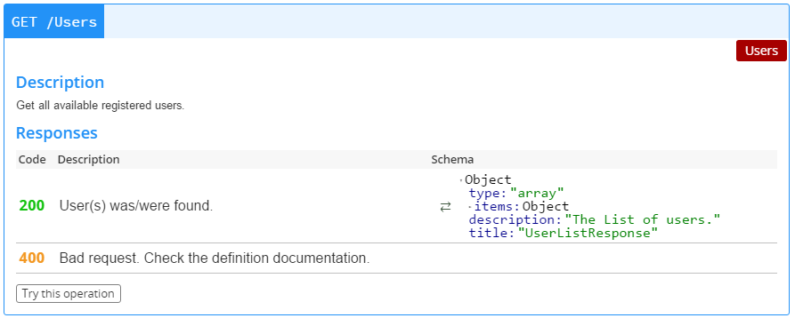

### Figura 18- Swagger GET /Users

* **Método POST**

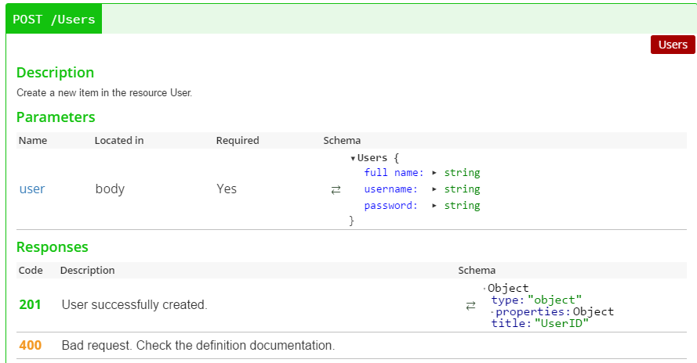

### Figura 19- Swagger POST /Users

* **/Users/{UserID}**
* **Método GET**

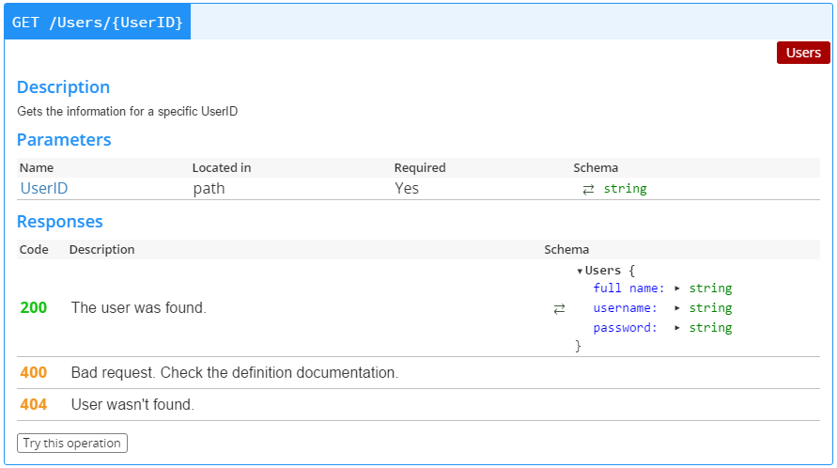

### Figura 20- Swagger Get /Users/{UserID}

* **Método PUT**

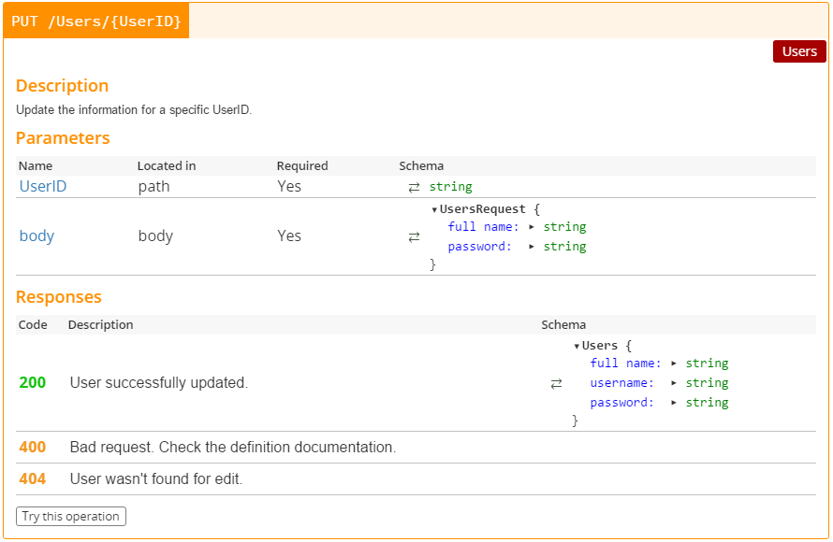

### Figura 21- Swagger PUT /Users/{UserID}

* **/Users/{UserID}/Datasets**
* **Método POST**

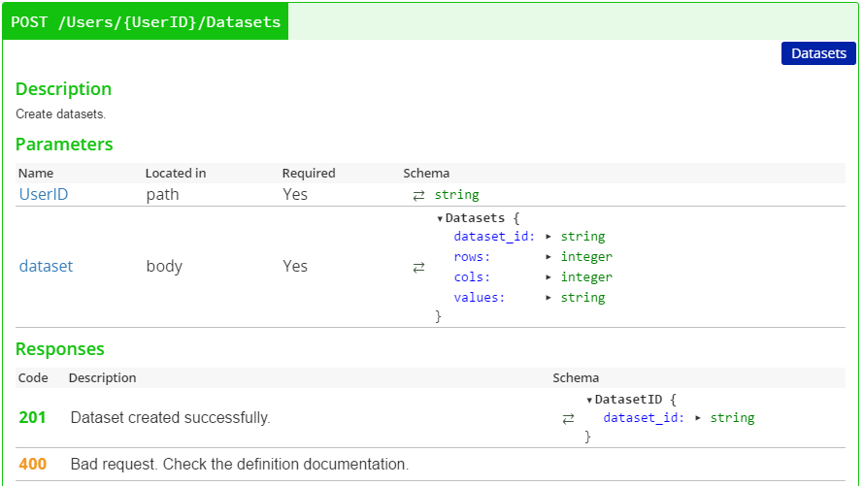

### Figura 9- Swagger POST /Users/{UserID}/Datasets

* **Método GET**

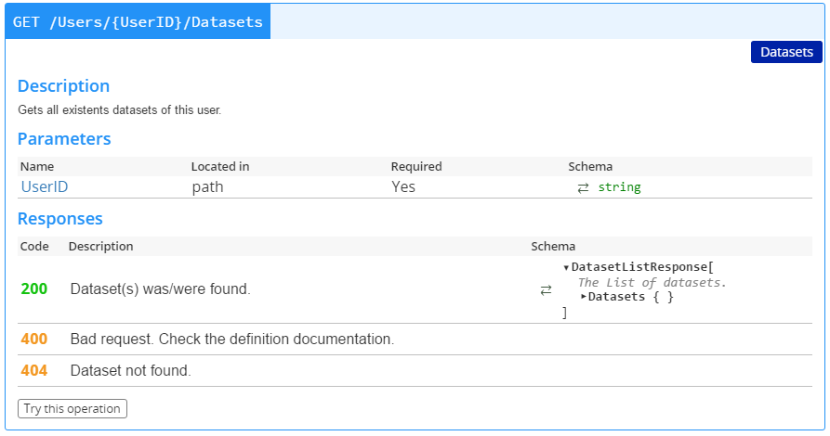

### Figura 23- Swagger GET /Users/{UserID}/Datasets

* **/Users/{UserID}/Datasets/{DatasetID}**
* **Método GET**

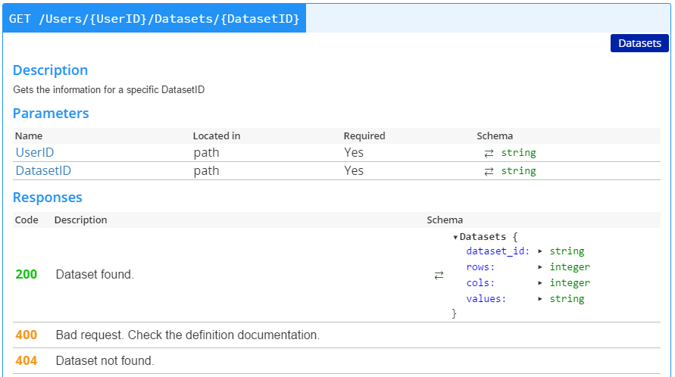

### Figura 10- Swagger GET /Users/{UserID}/Datasets/{DatasetID}

* **Método PUT**

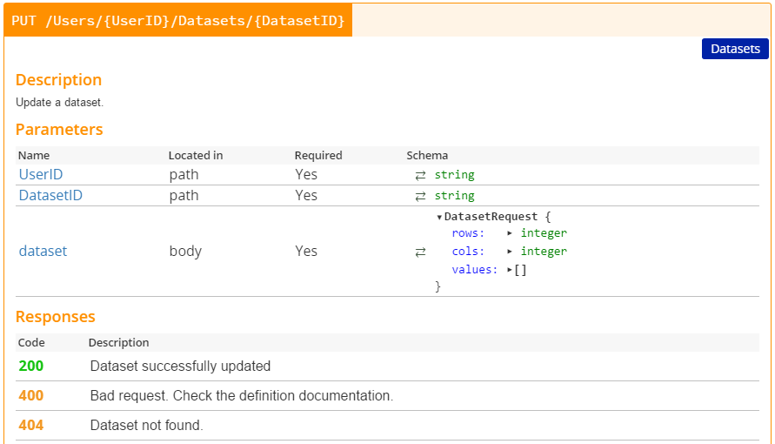

### Figura 11- Swagger PUT /Users/{UserID}/Datasets/{DatasetID}

* **Método DELETE**

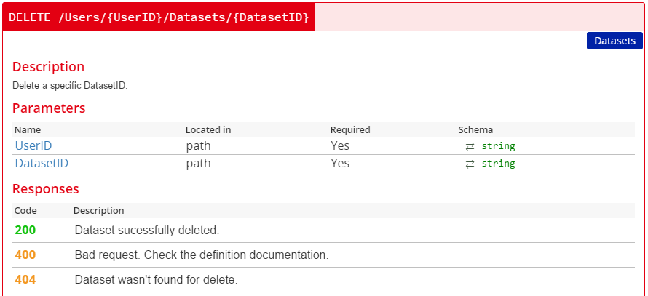

### Figura 12- Swagger DELETE /Users/{UserID}/Datasets/{DatasetID}

* **/Users/{UserID}/Macros**
* **Método POST**

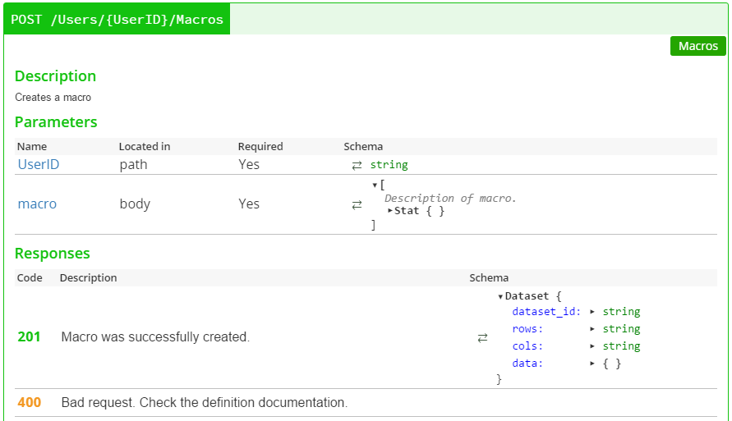

### Figura 13- Swagger POST /Users/{UserID}/Macros

* **Método GET**

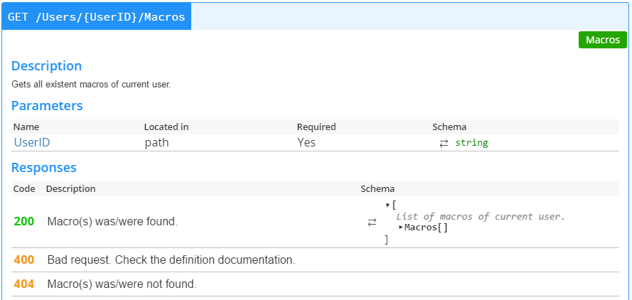

### Figura 14- Swagger GET /Users/{UserID}/Macros

* **/Users/{UserID}/Macros/{MacroID}**
* **Método PUT**

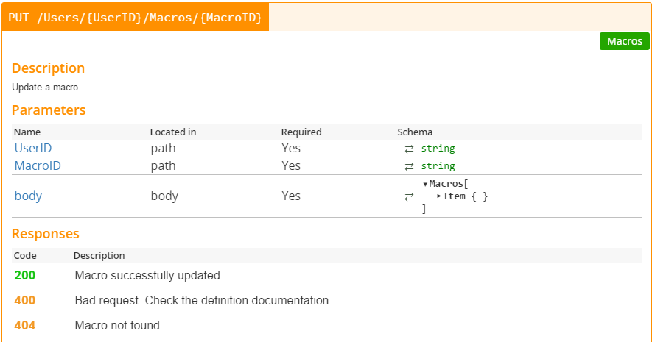

### Figura 15- Swagger PUT /Users/{UserID}/Macros/{MacroID}

* **/Stats**
* **Método GET**

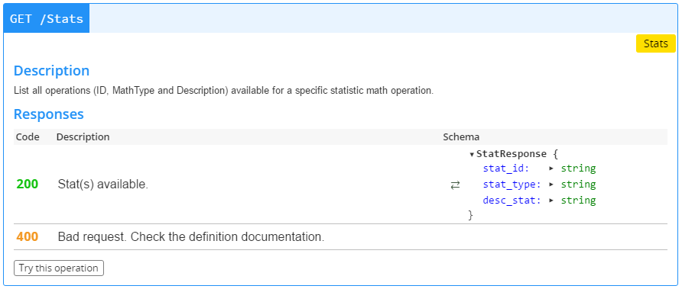

### Figura 16- Swagger GET /Stats

* **/trnsfs**
* **Método GET**

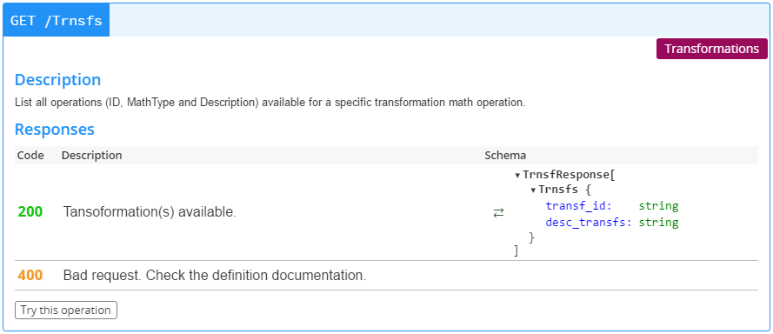

### Figura 17- Swagger GET /Trnsfs

* **/Charts**
* **Método GET**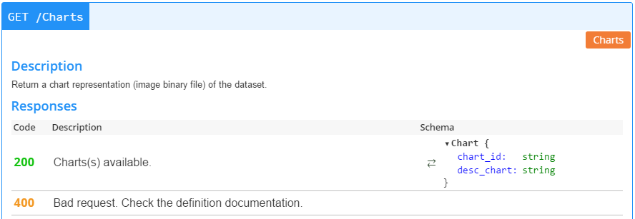

### Figura 18- Swagger GET /Charts

* **/Users/{UserID}/Datasets/{DatasetID}/Stats**
* **Método POST**

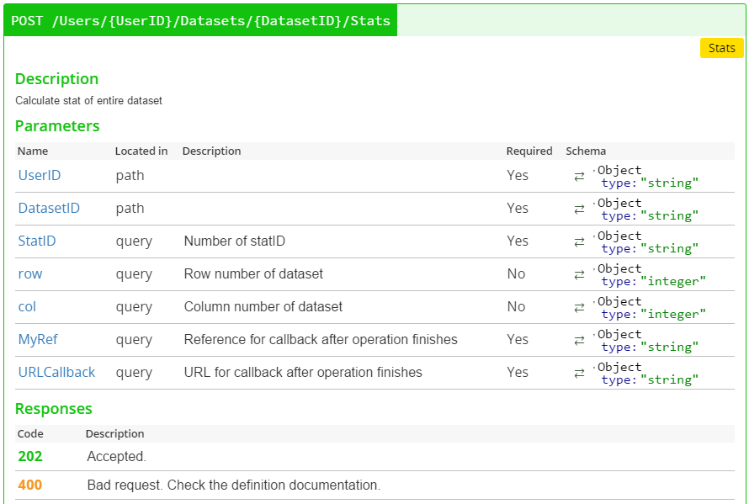

### Figura 19- Swagger POST /Users/{UserID}/Datasets/{DatasetID}/Stats

* **/Users/{UserID}/Datasets/{DatasetID}/Trnsf**
* **Método POST**

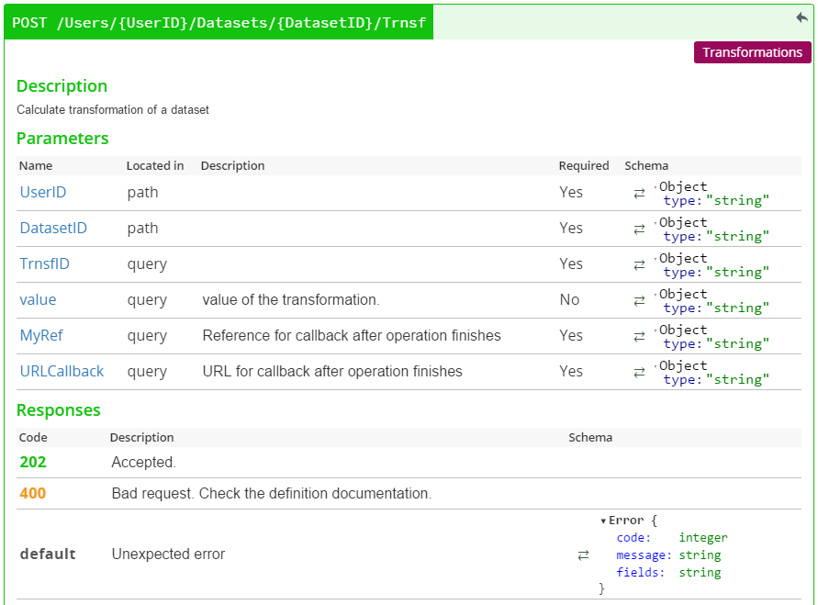

### Figura 20- Swagger POST /Users/{UserID}/Datasets/{DatasetID}/Trnsf

* **/Users/{UserID}/Datasets/{DatasetID}/{MacroID}/**
* **Método POST**

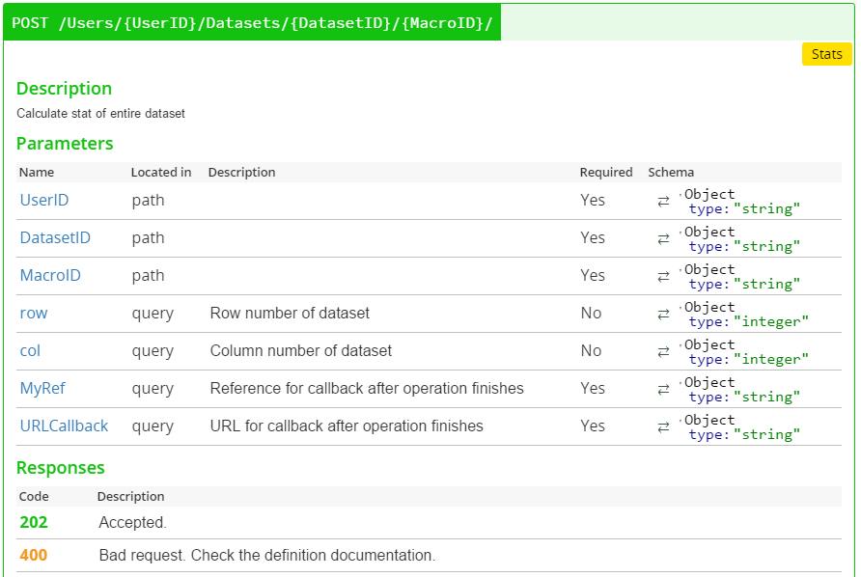

### Figura 21- Swagger POST /Users/{UserID}/Datasets/{DatasetID}